**I. PHẦN MỞ ĐẦU**

1. Lý do chọn đề tài:

“Đứa trẻ hạnh phúc dùng tuổi thơ để ôm ấp cuộc đời, đứa trẻ bất hạnh dùng cả cuộc đời để chữa lành tuổi thơ” câu nói này không chỉ nhấn mạnh tầm quan trọng của một tuổi thơ êm đẹp với đầy ắp tình yêu thương mà còn cảnh báo về những hệ luỵ lâu dài mà một tuổi thơ đầy đau khổ có thể để lại cho một đời người.

Theo các tổ chức giáo dục về giá trị sống quốc tế và Việt Nam thì có 12 giá trị sống có tính chất phổ biến trên toàn thế giới đó là: Hoà bình, tôn trọng, yêu thương, khoan dung, trung thực, khiêm tốn, hợp tác, hạnh phúc, trách nhiệm, giản dị, tự do và đoàn kết. Trong đó giá trị “Yêu thương” là một giá trị sống không thể thiếu trong cuộc sống của chúng ta, đó là sự thấu hiểu và lắng nghe, khi biết yêu thương, con người sẽ biết cách kìm nén sự giận dữ, tạo dựng các mối quan hệ thân thiết với mọi người xung quanh.

Đối với trẻ mầm non thì yêu thương (phát triển tình cảm xã hội) còn nằm trong 5 mặt giáo dục phát triển toàn diện của trẻ. Tình yêu thương làm cho trẻ được hạnh phúc và đó cũng là món quà duy nhất làm giàu người nhận nhưng không làm nghèo đi người chia sẻ nó, tình yêu thương, sự chia sẻ đã mang đến hạnh phúc cho con người.

Một trong những ước mơ lớn nhất mà bất kì một người làm cha, làm mẹ nào cũng mong chờ ở đứa con của mình, đó là trong tương lai con sẽ trở thành một người tốt có đạo đức, có tấm lòng hiếu thảo với cha mẹ và biết yêu thương, quan tâm chia sẻ với mọi người. Nhưng không phải đứa trẻ nào sinh ra cũng làm được điều đó nhất là trong xã hội phức tạp như hiện nay, bên cạnh đó là sự bùng nổ của công nghệ thông tin đã mang đến cho chúng ta rất nhiều lợi ích, tuy nhiên một số gia đình đã và đang lạm dụng dành thời gian quá nhiều cho facebook, zalo, chơi game hay các trò giải trí khác. Không còn nhiều thời gian quan tâm vui đùa với con cái, với những người thân trong gia đình. Xuất phát từ những lý do trên tôi đã mạnh dạn đưa ra đề tài “Một số giải pháp giúp trẻ phát triển tình cảm - giáo dục lòng yêu thương cho trẻ 3 - 4 tuổi”

2. Mục tiêu nhiệm vụ của đề tài:

Mục tiêu của tôi khi nghiên cứu đề tài này là nhằm giúp trẻ có được tình yêu thương đối với tất cả mọi người xung quanh và với thế giới tự nhiên xung quanh trẻ, bước đầu hình thành nhân cách tốt cho trẻ.

Để tìm ra những giải pháp thực hiện ***“Một số giải pháp giúp trẻ phát triển tình cảm - giáo dục lòng yêu thương cho trẻ 3-4 tuổi”***

Dựa trên cơ sở lý luận và thực trạng, đưa ra những biện pháp giải pháp thực hiện một số giải pháp như sau:

Tự học, tự bồi dưỡng để nâng cao trình độ chuyên môn nghiệp vụ của bản thân

Tạo môi trường lớp học vui vẻ, yêu thương và đoàn kết:

Dạy trẻ biết quan tâm, yêu thương và chia sẻ qua các hoạt động:

Giáo dục lòng yêu thương cho trẻ mọi lúc mọi nơi.

Phối kết hợp với phụ huynh để dạy trẻ biết thể hiện tình yêu thương với mọi người xung quanh

3. Đối tượng nghiên cứu

Đối tượng nghiên cứu: Trẻ 3 - 4 tuổi

4. Giới hạn của đề tài

“Một số giải pháp giúp trẻ phát triển tình cảm - giáo dục lòng yêu thương cho trẻ 3-4 tuổi”

5. Phương pháp nghiên cứu

Khi tiến hành nghiên cứu đề tài tôi đã sử dụng những phương pháp như sau:

+ Phương pháp quan sát: Quan sát hành vi ứng xử của trẻ để đánh giá thực trạng

+ Phương pháp phân tích tổng hợp: Phân tích nguyên nhân của những tồn tại để có biện pháp khắc phục

+ Phương pháp thực hành trải nghiệm: Dựa vào cách xử lý tình huống của trẻ chủ đề đánh giá

+ Phương pháp trò chuyện, đàm thoại, dùng lời nói: Để hiểu được tâm sinh lý , tính cách, sự khác biệt của trẻ từ đó có biện pháp giáo dục phù hợp.

+ Phương pháp sử dụng toán thông kê: Sử dụng phương pháp để tính tỷ lệ % cháu đạt và chưa đạt theo các tiêu chí đánh giá.

**II. PHẦN NỘI DUNG:**

1. **Cơ sở lý luận:**

Giáo dục tình yêu thương cho trẻ em là mối quan tâm hàng đầu của cả gia đình nhà trường và xã hội. từ tình yêu thương con người dẫn đến sự cảm thông, chia sẻ, giúp đỡ, hỗ trợ việc phân tích khái niệm này một cách cụ thể cũng rất quan trọng vì điều đó giúp xác định giáo dục tình yêu thương tức là giáo dục những gì? Tình yêu thương là một khái niệm chỉ phẩm chất tình cảm vẻ đẹp tâm hồn của con người. đó là sự yêu thương, chia sẻ, cảm thông, gắn bó lẫn nhau để cùng sống và tồn tại là thứ tình cảm rất đồi thiêng liêng, xuất phát từ thành tâm, thành ý. Tình yêu thương được biểu hiện rất phong phúc và đa dạng dưới nhiều hình thức. có thể là một lời nói, cử chỉ quan tâm ân cần hay hành động to lớn. tất cả xuất phát từ tình thương, từ chữ tâm trong mỗi con người, chữa đựng cả tình yêu và tình thương.

Giáo dục tình yêu thương cho trẻ chính là giáo dục trẻ biết quan tâm, chia sẻ với mọi người thông qua các hoạt động hàng. Nói chung là tạo ra và nuôi dưỡng một phẩm chất gắn liền với bản chât con người theo quan niệm của người xưa “ Nhân chia sơ, tính bản thiện”. Tình yêu thương là điều mỗi người con người cần nhất khi sống trong gia đình, xã hội cộng đồng, tình yêu thương không phải bỗng dưng mà có được nó phải được nuôi nấng, dạy dỗ từ khi còn bé thơ. Để hiểu yêu thương là gì cũng cần một chặng đường dài, học hỏi , trải nghiệm mới thấy được giá trị cùa nó.

**2.Thực trạng vấn đề nghiên cứu.**

Năm học 2024 - 2025 tôi được nhà trường phân công dạy lớp mẫu giáo 3-4 tuổi với sĩ số trên lớp là 26 trẻ. Trong quá trình giảng dạy tại lớp tôi nhận thấy những ưu điểm và hạn chế sau:

***“Ngọc kia chẳng giũa chẳng mài***

***Cũng thành vô dụng cũng hoài ngọc đi”***

Như chúng ta đã biết, ngọc càng mài càng sáng càng biết cách mài giũa thì viên ngọc đó càng trở nên có giá trị. Trẻ em cũng vậy, khi sinh ra và lớn lên trẻ cũng cần được dạy dỗ, tiếp xúc với thế giới xung quanh để phát triển toàn diện về các mặt: Thể chất, nhận thức, ngôn ngữ, thẩm mĩ, tình cảm kĩ năng xã hội. Yêu thương, chia sẻ, quan tâm mọi người xung quanh là những kỹ năng mà cô giáo thường hay lồng ghép dạy trẻ tại lớp thông qua các nội dung bài thơ hay câu chuyện cổ tích, trẻ sẽ được tiếp xúc với những lời hay, ý đẹp, được giáo dục về mặt tình cảm, đạo đức xã hội, đồng thời khơi dậy mặt năng khiếu thẩm mỹ...làm nảy sinh ở trẻ lòng vị tha, sự quan tâm đến người khác và trên cơ sở đó phát triển những mối quan hệ thân thiện, gần gũi, cảm thông giữa trẻ với những người xung quanh.

Cuộc sống sẽ tốt đẹp hơn khi có tình yêu thương giữa mọi người với nhau. Đó không phải là thứ tình cảm quá vĩ đại, quá xa vời như nhiều người vẫn nghĩ. Đó chỉ là sự quan tâm, động viên, chia sẻ để có thể thấu hiểu nhau hơn. Hằng ngày chúng ta được chở che, bao bọc, được dạy dỗ, được rèn luyện. Ngay trong [gia đình](http://thuvienvanmau.com/tag/gia-dinh), tình thương yêu được biểu hiện một cách rõ nét và chân thực nhất. Và tình thương yêu giữa các thành viên với nhau trong gia đình là nền tảng của hạnh phúc. Bởi thế có nhiều người vẫn thường bảo rằng tình thương là hạnh phúc. Bố mẹ nào cũng mong muốn con cái mình sau này trở thành người con tốt, hiếu thảo có đạo đức, biết yêu thương chia sẻ ông bà, bố mẹ, anh, chị, em trong gia đình, nhưng không phải đứa trẻ nào sinh ra cũng làm được điều đó, nhất là trong xã hội phức tạp như hiện nay, khi Xã hội ngày càng phát triển con người có xu hướng trở nên máy móc, vô cảm, mất kết nối với nhau hơn, nhiều gia đình bố mẹ bận đi làm không có thời gian nhiều trò chuyện, chăm sóc con cái, đến khi tối về thì lại cuốn hút bởi facebook, internet, game, mà họ không ý thức rằng mình đã không còn duy trì các mối quan hệ trực tiếp giữa người với người. Chính thấy bố mẹ như thế mà trẻ con dễ ảnh hưởng và bắt chước theo người lớn, cũng lao vào chơi điện thoại và xem ti vi, không còn nhiều thời gian để giúp đỡ và thể hiện tình cảm đối với ông bà, cha mẹ và những người xung quanh, và bên cạnh đấy nhiều tệ nạn xấu xảy ra nếu bố mẹ, gia đình không thường xuyên quản lý cũng như quan tâm đến con cái của mình

Mọi người đã lãng quên một việc mà ông cha ta luôn chú trọng, có thể nói nó là một chìa khóa vàng để tiếp sức cho những thành công vượt bậc của trẻ sau này đó là giáo dục trẻ thể hiện tình yêu thương với những người xung quanh để trẻ hoàn thiện nhân cách thành một người tốt cho xã hội.Tình thương suy cho cùng, là gốc đạo đức của con người.Vì vậy dạy cho trẻ biết cách thể hiện yêu thương từ nhỏ sẽ là những bước nền tảng để trẻ trở thành người có nhân cách tốt trong tương lai.Với tầm quan trọng của việc dạy trẻ thể hiện tình yêu thương nên tôi đã chọn đề tài ***“Một số biện pháp giúp trẻ phát triển tình cảm - giáo dục lòng yêu thương cho trẻ 3-4 tuổi”.***

**Ưu điểm:**

- Ban giám hiệu nhà trường thường xuyên chỉ đạo sát sao về chuyên môn, tạo điều kiện cho giáo viên đi học tập bồi dưỡng các chuyên đề Tỉnh- Thị xã tổ chức.

- Giáo viên bản thân tôi luôn cố gắng học hỏi, tìm tòi, sáng tạo trong quá trình dạy trẻ những kỹ năng sống cần thiết hàng ngày.

- Trang trí lớp đẹp mắt với những hình ảnh thân thiện, gần gũi thu hút trẻ vào các hoạt động dạy trẻ biết quan tâm và yêu thương mọi người.

- Lớp được trang bị đầy đủ cơ sở vật chất và đồ dùng dạy học, tài liệu phục vụ chuyên môn đầy đủ để tham khảo trong quá trình dạy trẻ.

**Nhược điểm:**

+ Giáo viên chưa có nhiều thời gian để bồi dưỡng những kiến thức dạy trẻ về kỹ năng sống mà chỉ chủ yếu tập trung dạy trẻ các hoạt động học

+ Phần lớn phụ huynh đi làm công nhân nên ít có thời gian dành cho trẻ để giáo dục tình yêu thương, cũng như phát triển tình cảm kỹ năng xã hội cho trẻ.

+ Từ những ưu điểm và nhược điểm trên, trước khi áp dụng các biện pháp tôi đã tiến hành khảo sát các tiêu chí về phát triển tình cảm và giáo dục lòng yêu thương cho trẻ 3 - 4 tuổi”.

**Bảng khảo sát kết quả trẻ trước khi áp dụng**

|  |  |  |  |  |  |
| --- | --- | --- | --- | --- | --- |
| **Tiêu chí khảo sát** | **Trước khi áp dụng** | | | | |
| **Số lượng trẻ khảo sát** | **Đạt** | **%** | **Không đạt** | **%** |
| - Thể hiện tình yêu thương người thân trong gia đình. | 26 | 18/26 | 69% | 8/26 | 31% |
| - Trẻ quan tâm đến bạn bè, không tranh giành đồ chơi | 26 | 17/26 | 65% | 9/26 | 35% |
| - Trẻ biết thể hiện tình cảm người thân qua các hoạt động trải nghiệm tại lớp | 26 | 19/26 | 73% | 7/26 | 27% |
| - Yêu thương quan tâm người lao động. | 26 | 16/26 | 62% | 10/26 | 38% |
| - Yêu thiên nhiên cây cối, động vật, bảo vệ môi trường xung quanh | 26 | 20/26 | 77% | 6/26 | 23% |

Từ những số liệu trên cho thấy khả năng phát triển tình cảm và lòng yêu thương của trẻ. Nhằm tìm ra một số biện pháp để phát triển tình cảm - giáo dục lòng yêu thương cho trẻ góp phần hình thành nhân cách cho trẻ, giúp trẻ biết thể hiện hành vi đúng, thói quen tốt trong cuộc sống.

### Qua đó có thể áp dụng một cách linh hoạt, sáng tạo nhằm giúp trẻ lớp mình tự tin, tích cực và hứng thú hơn khi tham gia vào hoạt động hàng ngày cùng cô và các bạn. Giúp cho giáo viên và phụ huynh có thêm kiến thức, kỹ năng, có những định hướng phù hợp để dạy trẻ biết yêu thương và chia sẻ với mọi người xung quanh thông qua quá trình giảng dạy và chăm sóc.

**3. Các giải pháp:**

**3.1 Giải pháp 1: Tự học, tự bồi dưỡng để nâng cao trình độ chuyên môn nghiệp vụ của bản thân**

**a. Mục tiêu của giải pháp:**

Như chúng ta đã biết nhân cách của một đứa trẻ không phải ngẫu nhiên mà có. Nó được hình thành trên cở nền tảng của giáo dục. vì vậy biện pháp giáo dục trẻ mẫu giáo 3-4 tuổi biết yêu thương, quan tâm , chia sẻ với mọi người xung quanh, nhằm đưa ra những cách thức, để giáo viên lựa chọn thực hiện tốt nhất việc giáo dục trẻ, phối hợp với phụ huynh giúp trẻ biết thể hiện sự quan tâm, yêu thương, chia sẻ với mọi người xung quanh, từ đó trẻ biết thể hiện tình cảm của mình có ứng ử phù hợp với lứa tuổi với bạn bèvới ông bà cha mẹ, với thầy cô với tất cả mọi người xung quanh.

b. Nội dung:

Lớp học hạnh phúc của bé.

Trẻ nói những lời yêu thương ngọt ngào dành tặng bà, tặng mẹ nhân ngày 20/10.

Tri ân tới những người thầy người cô kính yêu.

Ước mơ của bé yêu

Xuân sang gắn kết yêu thương.

Bảo vệ môi trường sạch sẽ , xanh mát.

Tri ân biết ơn, yêu thương tới người phụ nữ.

c. Cách thức và điều kiện thực hiện giải pháp:

Xã hội thì không ngừng phát triển nên cần mỗi giáo viên phải đổi mới tư tưởng và không ngừng học tập trau dồi kiến thức, học hỏi kinh nghiệm để có trình độ đáp ứng nhu cầu dạy và học cũng như đáp ứng nhu cầu của cuộc sống có thể hiểu hơn qua câu nói của Lê nin “Học, học nữa học mãi” nó trở thành câu nói chân lý cho mọi thời đại.

Ngoài việc tự học tự nghiên cứu, tìm tòi để nâng cao kiến thức bản thân thì tôi luôn tham gia đầy đủ các buổi bồi dưỡng chuyên môn do phòng giáo dục đề ra và tham gia đầy đủ các buổi chuyên đề sinh hoạt chuyên môn của trường. Trong quá trình tham gia các lớp bồi dưỡng, lớp học tôi luôn lắng nghe, ghi chép đầy đủ, mạnh dạn trao đổi với đồng nghiệp và có ý kiến khi chưa rõ, chưa hiểu về đổi mới phương pháp giảng dạy.

Bản thân tôi luôn có ý thức sâu sắc về tầm quan trọng của việc bồi dưỡng chuyên môn nghiệp vụ hàng năm.Để có những kiến thức cần thiết phục vụ cho việc

dạy trẻ kỹ năng sống, chúng tôi đã tự học, tự bồi dưỡng kiến thức chuyên môn thông qua các loại sách báo: Tâm lý học trẻ em lứa tuổi mầm non, các tạp chí giáo dục, qua các buổi chuyên đề cấp cụm trường tổ chức hoặc qua các tiết dạy trẻ biết yêu thương, chia sẻ có trên mạng internet……..

Ví dụ: Dạy trẻ biết chia sẻ công việc với ba mẹ khi ở nhà (Con thấy ba mẹ làm việc như thế nào? Vì sao phải làm việc nhiều như vậy? Con làm gì để giúp đỡ ba, mẹ?); Phụ giúp cô vệ sinh, sắp xếp đồ dùng, đồ chơi mỗi buổi chiều; Dạy trẻ biết bênh vực bạn yếu; yêu thương và chia sẻ với những bạn có hoàn cảnh khó khăn, khuyết tật...biết thương yêu con vật, cây cối.

*Ngay từ đầu năm học Tôi và các đồng nghiệp trong Tổ đã lên kế hoạch để lồng ghép vào chương trình học tại lớp sao cho phù hợp các chủ đề. Kế hoạch hàng tháng bao gồm những sự kiện, nội dung, hoạt động, giúp cho trẻ có một môi trường học tập và có tình yêu thương, chia sẻ.

|  |  |  |
| --- | --- | --- |
| **Thời gian** | **Hoạt động** | **Nội dung** |
| Tháng 9/2024 | Lớp học hạnh phúc của bé. | - Rèn kỹ năng sống cho trẻ: Biết quan tâm, chia sẻ, giúp đỡ mọi người thông qua các hoạt động  - Nói lời xin lỗi, biết chào hỏi thưa gửi lễ phép  - Tạo cơ hội cho trẻ được chia sẻ về bản thân mình, rèn luyện sự tự tin |
| Tháng 10/2024 | Trẻ nói những lời yêu thương ngọt ngào dành tặng bà, tặng mẹ nhân ngày 20/10. | - Trẻ biết cách thể hiện lòng yêu thương với bà với mẹ qua ngôn ngữ, cử chỉ, hành động  - Trẻ thảo luận đưa ra ý kiến về ngày 20/10 cùng làm bưu thiếp tặng bà tặng mẹ |
| Tháng 11/2024 | Tri ân tới những người thầy người cô kính yêu. | - Trẻ biết nói những lời yêu thương chan hòa, ngọt ngào nhất dành tặng cho cô người mẹ thứ 2 của con. Biết chia sẻ những vất vả của cô dành cho các con  - Trẻ biết làm bưu thiếp, để chào mừng ngày 20/11. |
| Tháng 12/2024 | Ước mơ của bé yêu | - Nói lời yêu thương, hỏi thăm bạn trong giờ trò chuyện.  - Trẻ biết kiềm chế cảm xúc của mình |
| Tháng 1/2025 | Xuân sang gắn kết yêu thương. | - Giúp đỡ bạn khi ngã, giúp đỡ những bạn có hoàn cảnh khó khăn. |
| Tháng 2/2025 | Bảo vệ môi trường sạch sẽ , xanh mát. | - Trẻ biết tiết kiệm, biết lợi ích, bảo vệ môi trường sạch đẹp |
| Tháng 3/2025 | Tri ân biết ơn, yêu thương tới người phụ nữ. | - Trẻ biết thể hiện những tình yêu của mình cho người phụ nữ mà các con yêu quý và thương yêu nhất. dạy trẻ biết vâng lời, giúp đỡ bà, mẹ, cô giáo những việc nhỏ. |

Sau khi lên được kế hoạch tôi thấy khi tổ chức các hoạt động trẻ hứng thú tham gia các hoạt động qua từng bài học của các tháng.

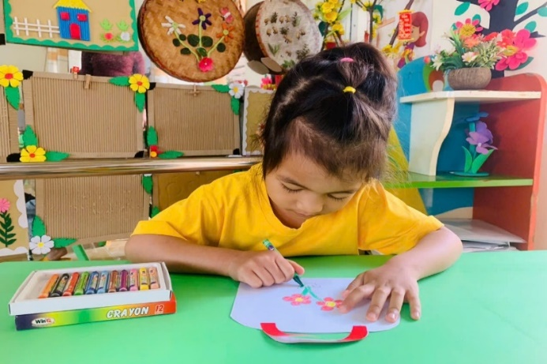

*(Hình ảnh: Góc hoạt động hoc trang trí túi sách tặng mẹ nhân ngày 20/10)*

Trẻ trang trí túi sách tặng mẹ nhân ngày 20/10

Trẻ thể hiện tình yêu bằng cách làm thiệp tặng mẹ

Từ những gì đã học hỏi được, tôi nhận thấy điều trước tiên, bản thân cần trau dồi phẩm chất đạo đức tốt, học tính kiềm chế, điềm tĩnh, có những lời nói và hành động văn minh, chuẩn mực với trẻ. Giúp trẻ luôn cảm nhận cô là người mẹ thứ hai, để trẻ vui vẻ, thoải mái khi đến lớp, không để xảy ra tình trạng bạo lực học đường, trong quá trình dạy cô phải là người luôn lắng nghe và thấu hiểu trẻ, giúp trẻ giải quyết mọi vấn đề.

3.2 Giải pháp 2: Tạo môi trường lớp học vui vẻ, yêu thương và đoàn kết:

a. Mục tiêu của giải pháp:

Để trẻ được phát triển toàn diện một cách tốt nhất, cả về thể chất lẫn tinh thần khi các con tới lớp học, thì bản thân tôi đã cố gắng xây dựng môi trường giáo dục vật chất cũng như môi trường tinh thần cho trẻ một cách tối ưu và phù hợp nhất đối với trẻ lớp tôi.

b. Nội dung:

- Xây dựng môi trường trong lớp và ngoài lớp “Xanh – Sạch – Đẹp – An Toàn – Thân Thiện”.

- Môi trường tinh thần:

**c. Cách thức và điều kiện thực hiện giải pháp:**

Đặc điểm của trẻ ở lứa tuổi mầm non là học qua chơi nên tôi luôn chú ý đến việc xây dựng môi trường trong lớp và ngoài lớp thật hấp dẫn với trẻ. Trẻ nhỏ luôn yêu thích cái đẹp, trí tưởng tượng của trẻ là vô cùng phong phú do vậy môi trường học tập xung quanh trẻ là một yếu tố cực kỳ quan trọng kích thích đứa trẻ tư duy sáng tạo. Bản thân tôi luôn tạo cho trẻ một tâm lý thoải mái, coi lớp học như ngôi nhà của mình mà ở đó trẻ được tham gia hoạt động vệ sinh, trang trí, sáng tạo cùng cô giáo và các bạn. Hơn nữa môi trường tôi xây dựng luôn bám sát vào tiêu chí “Xanh – Sạch – Đẹp – An Toàn – Thân Thiện”.

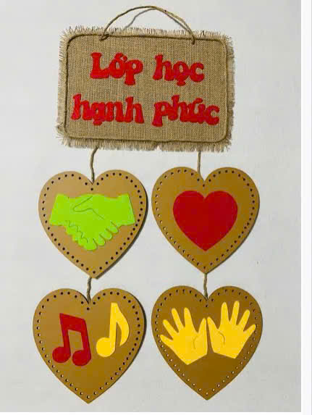

(Hình ảnh: Góc hoạt động vòng tay yêu thương của lớp)

- Môi trường tinh thần:

Bên cạnh việc xây dựng môi trường về vật chất thì việc xây dựng môi trường lớp học vui vẻ, yêu thương và đoàn kết là yếu tố quan trọng góp phần hình thành nên những đứa trẻ có tình cảm và giàu lòng yêu thương. Để tạo được mối quan hệ thân thiết đó tôi luôn gần gũi cởi mở, ân cần với trẻ, tôi tạo cho trẻ hứng thú khi đến lớp.

Hơn nữa là một giáo viên đứng lớp với 26 đứa trẻ, bản thân tôi suy nghĩ giống như tôi đang ươm 26 hạt giống xuống đất, tôi muốn gieo xuống đất những hạt giống yêu thương, biết ơn, hy vọng, kiên trì, đoàn kết… thì bản thân tôi phải là một tấm gương để cho các con nhìn vào và học tập, bởi lẽ các con đang trong giai đoạn học hỏi thế giới xung quanh, các con hay bắt chước qua những gì nhìn thấy/nghe thấy, các con đang trong giai đoạn hình thành nên tính cách của mình và cũng là giai đoạn các con học cách thể hiện bản thân, tiếp thu kiến thức của nhân loại... thì quá trình bắt chước lại được ứng dụng nhiều trong cuộc sống của các con, việc bắt chước giúp trẻ lĩnh hội và học các hành vi nhanh, và giúp cho não bộ phát triển. Điều này càng đúng trong môi trường có nhiều điều tích cực, nhiều hành vi tốt diễn ra xung quanh trẻ.

Giáo viên luôn gần gũi cởi mở, tạo cho trẻ hứng thú khi đến lớp, ngoài cô giáo ra thì bạn bè cũng là những tấm gương mà các con sẽ học hỏi và bắt chước, vì vậy khi trẻ có những lời nói, cử chỉ hay hành động không chuẩn mực thì tôi cũng nhắc nhở và trò chuyện với các con không nên có những lời nói, cử chỉ hay hành động không chuẩn mực như vậy.

**3.3 Giải pháp3: Dạy trẻ biết quan tâm, yêu thương và chia sẻ qua các hoạt động:**

**a. Mục tiêu của giải pháp.**

Cô cần giúp trẻ hiểu ra rằng việc thể hiện tình yêu thương không phải lớn lao mà chỉ cần bắt đầu bằng những việc làm như kính trọng người lớn tuổi, giúp đỡ người gặp khó khăn, biết nhường nhịn, chăm sóc và quan tâm người khác, biết giúp đỡ cha mẹ, biết nghe lời. Sẽ tốt hơn hết nếu cô dạy bé bằng hành động chi tiết thay vì chỉ dùng lời nói, để chứng minh cho bé rõ sự sẻ chia yêu thương bé dành cho mọi người là như vậy.

b. Nội dung:

- Hoạt động đón trẻ

- Hoạt động học

- Hoạt động ngoài trời

- Hoạt động góc

- Hoạt động giờ ăn, giờ ngủ.

- Hoạt động theo ý thích buổi chiều

**c. Cách thức và điều kiện thực hiện giải pháp:**

- Hoạt động đón trẻ:

Hoạt động đón trẻ là hoạt động đầu tiên trong ngày, trong hoạt động này thì việc giáo dục trẻ tình yêu thương rất thuận lợi. Ngay trong hoạt động này tôi đã suy nghĩ để tạo ra cách chào đón trẻ đến lớp để trẻ cảm thấy thoải mái cũng như cảm nhận rõ nhất tình yêu thương chia sẻ. Tôi cho trẻ được lựa chọn cách trẻ thể hiện tình cảm của trẻ với cô khi vào lớp.

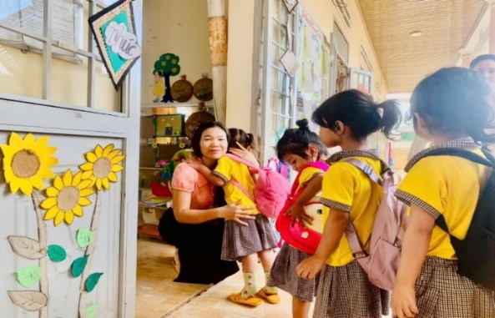

(Hình ảnh: Khi trẻ đến lớp trẻ sẽ chọn biểu tượng mà trẻ thích và sẽ thể hiện cùng cô)

Khi trẻ đã vào lớp thì việc mà cô nên làm lúc này là gợi hỏi, trò chuyện giao lưu với trẻ để trẻ thấy ấm áp và yên tâm khi rời xa bố mẹ. Những lời nói thủ thỉ, những câu hỏi quan tâm chia sẻ sẽ giúp trẻ cảm nhận được sự yêu thương thật sự của cô. Chẳng hạn: Hôm nay ai đưa con đi học? Sau khi đưa con đến lớp bố mẹ sẽ đi đâu nhỉ? Bố mẹ vất vả đi làm để nuôi các con, vì vậy các con phải ngoan, học 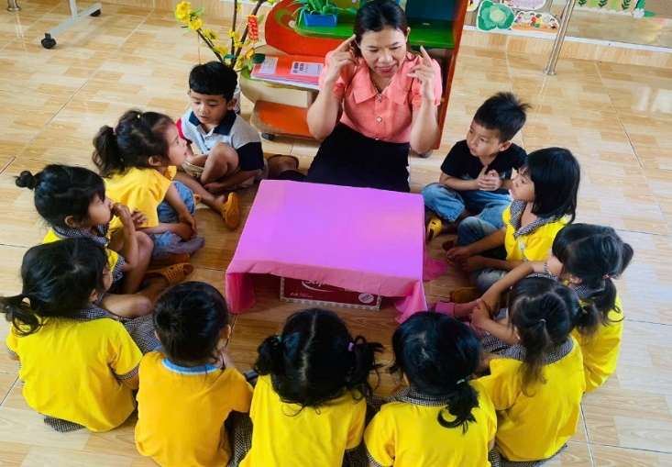giỏi và nghe lời bố mẹ nhé.

(Hình ảnh: Cô trò chuyện cùng trẻ về những việc nên làm và không nên làm)

**- Hoạt động học:**

Hoạt động học là hình thức dạy học đóng vai trò quan trọng trong trường mầm non, giúp trẻ có thể tìm hiểu cuộc sống xung quanh, tìm hiểu thế giới vạn vật. Để có thể tích hợp tốt nội dung dạy trẻ biết thể hiện yêu thương với mọi người xung quanh thì Tôi đã sưu tầm các bài hát, bài thơ, trò chơi có trong chủ đề mầm non để dạy trẻ, thông qua nội dung ý nghĩa bài thơ, bài hát hay aazdrlyu zcâu truyện ấy không những giúp phát triển mạnh mẽ về mặt ngôn ngữ cho trẻ mà trẻ còn được học những lời hay ý đẹp, được giáo dục về mặt tình cảm đạo đức đồng thời làm nảy sinh ở trẻ lòng vị tha, sự quan tâm đến người khác và trên cơ sở đó phát triển những mối quan hệ thân thiện, gần gũi, cảm thông giữa trẻ với những người xung quanh, làm cho trẻ cảm thấy hứng thú muốn đến trường, muốn giao tiếp với cô, bạn bè và thích đi học .

*Ví dụ: Làm quen với văn học*

Qua bài thơ: “Lấy tăm cho bà”. Với những lời thơ rất mộc mạc, phù hợp với lứa tuổi trẻ dễ nhớ, dễ thuộc… qua đó chúng tôi giáo dục trẻ sự lễ phép, kính trọng đối với người lớn (Bạn nhỏ trong bài thơ đã làm gì khi ăn cơm xong? Qua bài thơ con học tập được điều gì? Vì sao?...), hay qua các bài thơ: “Bạn mới” dạy trẻ biết gần gũi, quan tâm, yêu thương giúp đỡ bạn khi bạn còn nhút nhát; Biết lễ phép chào hỏi khi gặp người lớn qua bài thơ “lời chào”...

Truyện: “Bác gấu đen và hai chú thỏ”, dạy trẻ biết quan tâm, giúp đỡ mọi người lúc khó khăn, hoạn nạn (Bạn Thỏ nâu đã làm gì khi bác Gấu gặp mưa? Vậy còn Thỏ trắng đã làm gì khi bác Gấu xin trú nhờ? Bác gấu và Thỏ trắng đã làm gì khi nhà Thỏ nâu bị sập? Qua câu chuyện con rurt1 ra được bài học gì cho bản thân?...)

Ví dụ: Bài hát “Cháu yêu bà”, dạy trẻ biết yêu thương bà, vâng lời bà. Bài hát “Mẹ ơi có biết” giúp trẻ thể hiện sự quan tâm, thể hiện tình yêu, lòng biết ơn đối với mẹ. Hay bài “Cả nhà thương nhau” giáo dục trẻ về tình yêu thương gia đình...

Từ những lời thơ, lời hát, hay lời thoại của nhân vật trong chuyện giúp trẻ ghi nhớ, thể hiện và đi vào hành động hàng ngày của trẻ một cách tự nhiên mang lại hiệu quả cao trong việc giáo dục đạo đức cho trẻ.

*- Hoạt động tạo hình:*

Ví dụ: "Làm thiệp tặng mẹ ngày 20/10".

- Con có biết sắp đến ngày gì?

- Ngày 20/10 là ngày phụ nữ Việt Nam con có thể làm gì để cho những người mẹ, người chị vui lòng.

- Nếu như được làm thiệp con sẽ tặng những ai?

- Con phải vẽ thật đẹp để tặng cho những người con yêu thương

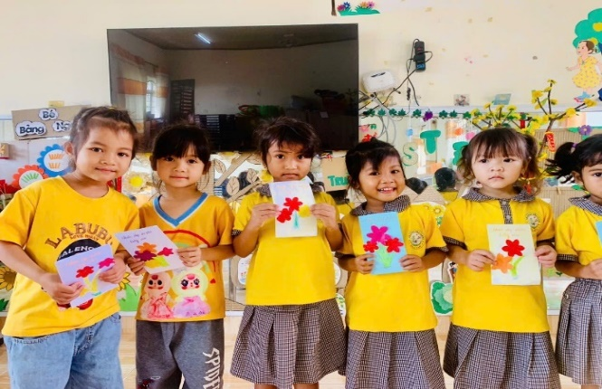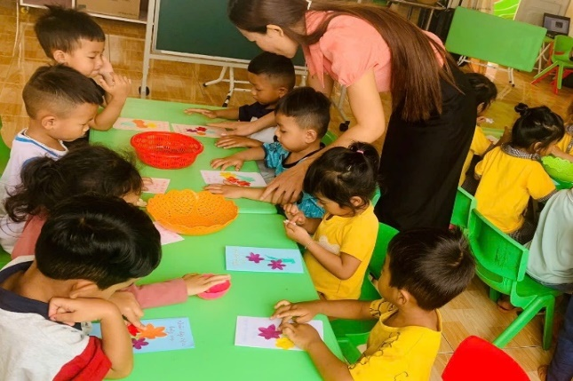Qua hoạt động tạo hình cô cũng giúp trẻ thể hiện tình yêu thương với những người gần gũi.

(Hình ảnh: Trang trí bưu thiệp tặng mẹ 20/10)

*- Hoạt động âm nhạc:*

Ví dụ qua bài hát : Bài "Cháu yêu chú công nhân"

Cô cho trẻ hát và đàm thoại bài hát: Chú công nhân làm việc gì?

Cô công nhân làm việc gì?

Thông qua nội dung bài hát "Cháu yêu chú công nhân" đã giáo dục trẻ yêu mến các cô chú công nhân người đã tạo thành nhiều sản phẩm để cho chúng ta sử dụng. Các con thể hiện tình yêu thương bằng cách phải quý trọng sản phẩm do các cô chú công nhân tạo ra

*- Hoạt động khám phá khoa học:*

*Ví dụ:* Trò chuyện về thành viên trong gia đình – qua đó giáo dục trẻ biết quan tâm, chia sẻ và thể hiện tình yêu thương đối với người thân. (Gia đình con có những ai? Mọi người làm công việc gì? Con làm gì để giúp đỡ người thân trong gia đình? Tình cảm của con giành cho mọi người như thế nào? Yêu thương mọi người con phải làm sao?

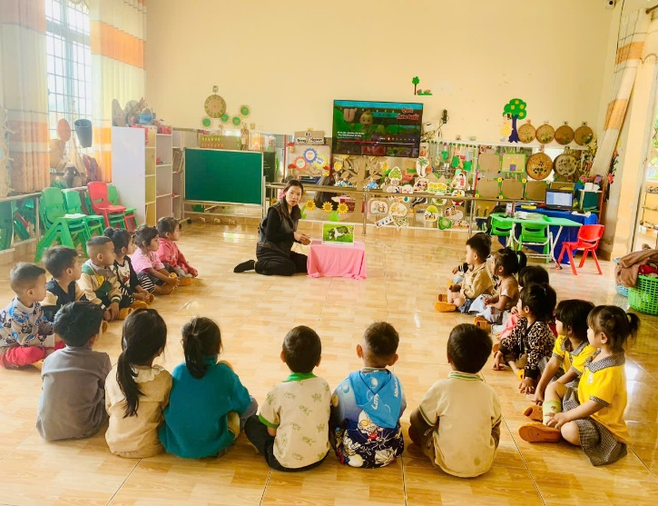

Trò chuyện về một số nghề phổ biến ở địa phương giáo dục trẻ lòng biết ơn, thể hiện tình yêu đối với những người làm nghề (Ai làm nghề nông? Nghề nông giúp ích gì cho cuộc sống? Hay: Quần áo con mặc là do tạo làm nên? Nếu không có những người làm nghề thì chúng ta sẽ như thế nào? Vậy mình làm gì để tỏ lòng biết ơn các cô, các bác?...”

Trong các giờ học chúng tôi thường cho trẻ làm việc theo nhóm, theo đôi bạn để trẻ cùng chia sẻ, giúp đỡ những bạn yếu hơn. Tổ chức các trò chơi: Cùng chung sức, cặp đôi hoàn hảo…

**- Hoạt động ngoài trời:**

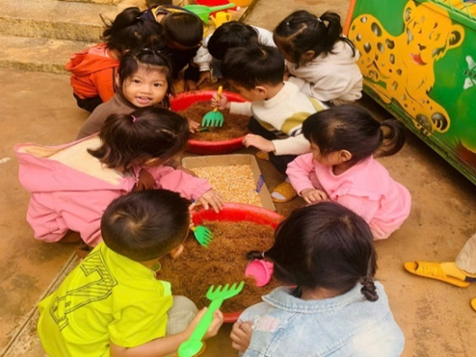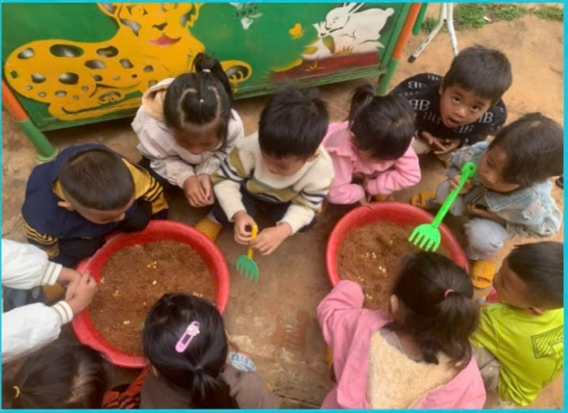Ngoài dạy trẻ phải biết yêu thương quan tâm, chỉa sẻ với mọi người, chúng tôi còn chú ý dạy trẻ biết yêu thiên nhiên bảo vệ môi trường xung quanh mình thông qua giờ ngoài trời như: trẻ biết tưới cây, biết nhặt rác bỏ vào thùng, chăm sóc cây xanh giúp khung cảnh vườn trường được sạch đẹp hơn...Ví dụ: Chủ đề: “Thực vật” tôi cho trẻ thực hành trải nghiệm gieo trồng và chăm sóc cây nhặt cỏ, bắt sâu cho cây, cho trẻ làm thí nghiệm sự nảy mầm và quá trình phát triển của cây

*Bé làm đất để gieo hạt Quan sát quá trình nảy mầm của hạt*

Hàng ngày tôi có tổ chức cho trẻ tham gia các buổi hoạt động làm bác lao công

nhí, nhặt lá làm sạch sân trường, chăm sóc tưới cây, nhổ cỏ. Để trẻ biết được những việc làm ý nghĩa của bác lao công, bác bảo vệ. Từ đó trẻ biết yêu quý bác lao công, thương bác bảo vệ và tự có ý thức giữ gìn vệ sinh chung để giữ môi trường luôn sạch đẹp.

Ngoài ra, cho trẻ đi thăm khu nấu ăn, thăm các cô cấp dưỡng, cho trẻ bày tỏ sự quan tâm, hỏi thăm các cô làm việc có mệt không? Cho trẻ biết được công việc của các cô cấp dưỡng rất vất vả để trẻ biết quý trọng những đồ ăn, thức ăn hàng ngày. Qua mỗi hoạt động, chúng tôi thấy trẻ của mình như lớn hơn, tự tin hơn. Trẻ biết quan tâm, yêu thương, chia sẻ không chỉ với bạn bè và mọi người xung quanh mình

mà trẻ còn biết yêu thiên nhiên biết cùng bạn bảo vệ môi trường xanh, sạch đẹp.

**- Hoạt động góc:**

Hàng ngày, chúng tôi tổ chức cho trẻ được chơi ở các góc chơi khác nhau. Giáo dục trẻ có ý thức trong khi chơi, không tranh giành đồ chơi, biết chia sẻ cùng bạn. Trong khi trẻ chơi chúng tôi thường tạo ra các tình huống giúp trẻ thể hiện vai chơi, hành vi với mọi người một cách tự nhiên.

*Ví dụ:* Cô đóng vai làm người bệnh đến khám bệnh cho trẻ xử lý tình huống, thể hiện tình thương, sự quan tâm, động viên đối với bệnh nhân. Hay tạo tình huống cho trẻ là các chú công nhân làm việc rất vất vả, các con hãy thể hiện sự quan tâm của mình tới các chú công nhân nào.

Cô cho trẻ mang nước mời chú công nhân hoặc đặt ra tình huống “cô và các con chúng ta hãy cùng nhau hát một bài hát thật hay dành tặng cho các cô chú công nhân để xua đi những mệt mỏi nhé”.

Nhắc trẻ khi chơi mình chơi như thế nào? (Nhường nhịn, không dành đồ chơi với bạn, chia sẻ đồ chơi với bạn, chơi đoàn kết, không xả rác ra lớp...)

Sau khi chơ mình làm gì? (Cất đồ dùng, đồ chơi đúng nơi quy định; rửa tay sạch sẽ bằng xà phòng. Qua từng góc chơi, có thể thấy trẻ chơi ngoan,biết phối hợp cùng bạn làm việc tạo nên những sản phẩm đẹp mà trong có tình yêu thương bạn bè của trẻ. Trẻ được trải nghiệm và những chuẩn mực đạo đức được trẻ tiếp thu dần, qua đó trẻ hoàn thiện mình, biết tôn trọng thành quả lao động của con người, qua đó trẻ yêu mến người lao động và giúp trẻ mạnh dạn, tự tin trong giao tiếp.

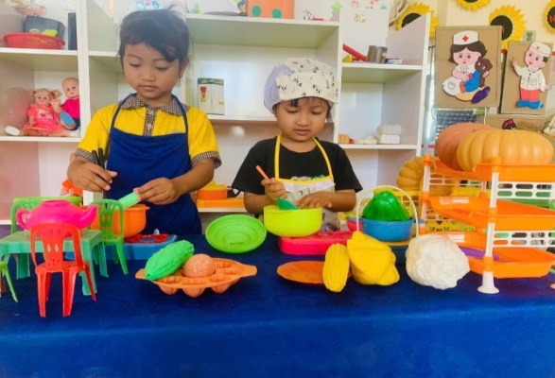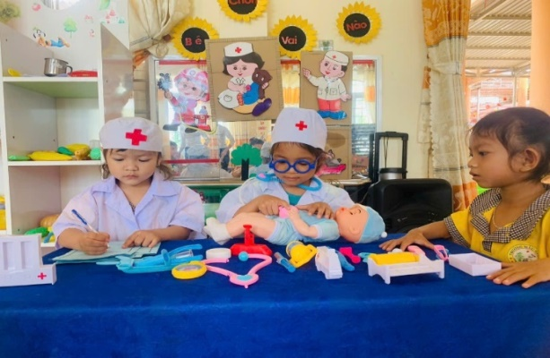

*( Hình ảnh: Trẻ chơi hoạt động góc phân vai)*

**- Hoạt động giờ ăn và giờ ngủ**

Trẻ biết phụ cô xếp bàn ghế, chén muỗng. Khi ăn trẻ biết mời cô và các bạn, không chọc ghẹo, cười đùa khi ăn. Trẻ biết quan tâm đến bạn bằng cách động viên bạn cùng ăn ngon, ăn hết suất, hết phần, biết đút cơm cho bạn khi bạn biếng ăn.

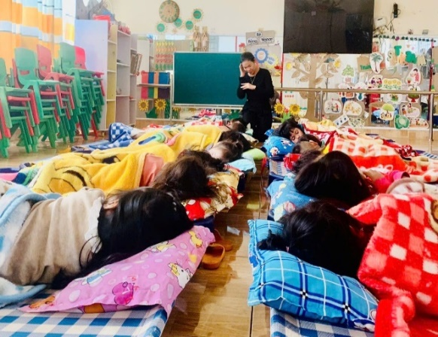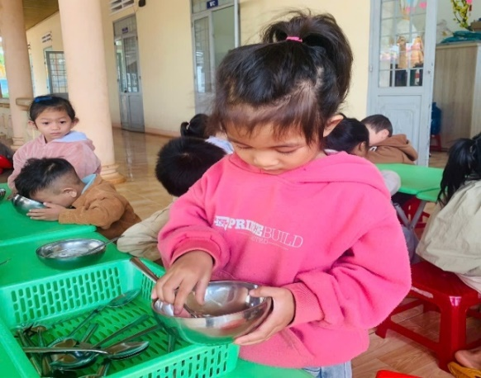Trong giờ ngủ tôi hay kể cho trẻ nghe một số truyện ngắn sáng tạo, một số bài thơ giáo dục nề nếp khi ngủ hay mở bài “hát ru” nhẹ nhàng cho trẻ nghe, rồi cô trò chuyện cùng chúc nhau ngủ ngon… Nhằm mục đích giúp trẻ phát triển tình cảm, biết nói những lời yêu thương đối với bạn bè và rèn cho trẻ thói quen tốt, ngủ đúng giờ và có nề nếp trong khi ngủ.

*(Trẻ biết phụ cô chia thìa, đồ ăn cho bạn và trẻ ngủ trưa)*

**Hoạt động theo ý thích buổi chiều:**

Trước đây trong khi cho trẻ chơi, hoạt động theo ý thích tôi chỉ đơn thuần cho trẻ ôn luyện, củng cố và nâng cao các kiến thức đã được học. Thì giờ đây, để trẻ hào hứng khi đến lớp tôi cho trẻ học một số kỹ năng sống cần thiết như: Dạy bé nhận biết khuôn mặt cảm xúc, bé nói gì khi bị ốm, dạy bé gấp quần áo, dạy trẻ quét nhà, nhặt rau để trẻ có thể về nhà giúp đỡ ông bà, bố mẹ những công việc vừa sức.

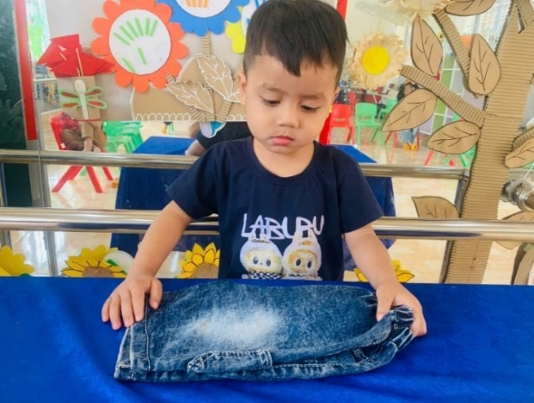

*(Hình ảnh rèn kỹ năng gấp quần áo)*

**- Nêu gương cuối ngày:**

Để kích thích những việc làm tốt của trẻ có tính liên tục, tôi đã làm bảng

bé ngoan. Và cuối ngày khuyến khích trẻ nhận xét về bạn, về mình. (Hôm nay conh thấy bạn nào ngoan, vì sao? Vì bạn làm được nhiều việc tốt. Biết chia sẻ đồ dùng, đồ chơi với bạn. Biết giúp đỡ khi bạn gặp khó khăn trong giờ học... ) và sẽ được các bạn nêu gương, được cô khen và tặng cờ, cuối tuần sẽ được nhận hoa bé ngoan.

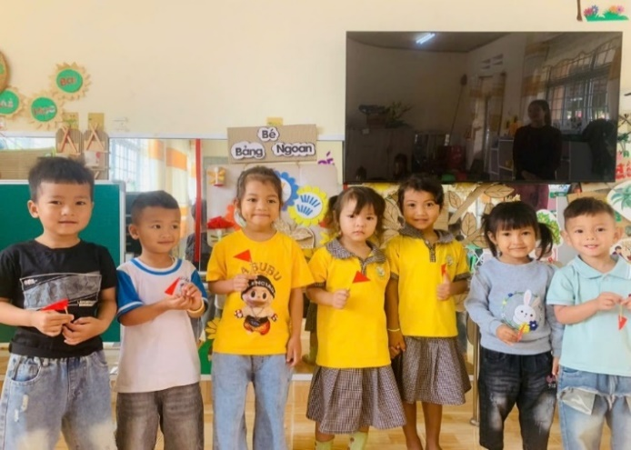

( Hình ảnh: Nêu gương cuối ngày)

Qua đây, chúng ta thấy rằng, dù hoạt động nào, trong hoàn cảnh nào thì chúng ta cũng có thể dạy trẻ kỹ năng biết quan tâm, yêu thương và chia sẻ. Có thể dạy trẻ mọi lúc, mọi nơi: Trong lớp, trong gia đình, ở nơi công cộng...Từ đó trẻ ghi nhớ và có cơ hội thể hiện nhiều hơn, phong phú hơn trong cuộc sống hàng ngày.

**3.4 Giải pháp 4: Giáo dục lòng yêu thương cho trẻ mọi lúc mọi nơi:**

**a. Mục tiêu của giải pháp:**

Để tăng cường sự phối hợp giữa gia đình, nhà trường và xã hội; Đẩy mạnh tuyên truyền nội dung giáo dục dinh dưỡng, chăm sóc sức khỏe cho trẻ theo mục tiêu chương trình Giáo dục mầm non và tạo cơ hội cho trẻ được tham gia các hoạt động trải nghiệm, giáo dục ý thức giữ gìn vệ sinh và bảo vệ sức khỏe, giáo dục kỹ năng sống, kỹ năng hợp tác, chia sẻ trong các hoạt động tập thể.

**b. Nội dung:**

Giáo dục trẻ biết đoàn kết, giúp đỡ bạn bè, giáo dục cháu kính trọng, yêu mến những người lao động, xung quanh bé như bác bảo vệ, bác làm vườn, bác đầu bếp, bác lao công...

Cô giáo thường xuyên kể cho trẻ nghe các câu chuyện cổ tích

Giáo viên tổ chức cho trẻ trải nghiệm thăm quan cây ăn quả, giảng về quá trình nuôi dưỡng và chăm sóc cây, biết được đặc điểm, công dụng của loại cây ăn quả.

Tổ chức cho trẻ giải nghiệm gói bánh chưng

Tổ chức cho trẻ giải nghiệm tham gia “ Hội thi nội trợ”

**c. Cách thức và điều kiện thực hiện giải pháp:**

Trong giờ chơi tự do tôi luôn chú ý tới trẻ, đặc biệt tôi luôn hỏi thăm về sở thích và những công việc ở nhà của trẻ để tạo cho trẻ sống một cách tình cảm, tôi coi trẻ như bạn giao tiếp rất nhẹ nhàng, gần gũi để trẻ có thể tin tưởng và từ đó thêm yêu mến cô. Rèn luyện cho trẻ tính nhạy cảm thông qua việc chú ý đến nét mặt, ngôn ngữ cơ thể, thái độ, cảm xúc...của ông bà, cha mẹ, anh chị để biết trạng thái sức khỏe, tinh thần, tình cảm của họ. Cô trò chuyện và dặn dò trẻ con phải chào hỏi ông bà, cha mẹ, cô dì khi con đi học về, và hỏi những câu thật đơn giản như “Hôm nay bà có khỏe không”, “Bà ở nhà có vui không”…Qua đó dạy trẻ thể hiện tình yêu với những người thân trong gia đình.

Có thể nói bạn bè là người gần gũi nhất, bạn bè có thể là người chia sẻ với chúng ta những niềm vui, nỗi buồn. Tình cảm bạn bè rất quan trọng, thấy rõ được ý nghĩa của tình bạn, tôi luôn động viên trẻ đoàn kết, yêu mến lẫn nhau, phải quan tâm và giúp đỡ bạn khi cần thiết. Do đó tình bạn của lớp tôi thể hiện rất cao, trẻ đoàn kết quan tâm đến bạn. Giáo dục trẻ biết đoàn kết, giúp đỡ bạn bè, qua nhiều lần như vậy, tình cảm của trẻ có sự chuyển biến rõ rệt.

Giáo dục cháu kính trọng, yêu mến những người lao động, xung quanh bé như bác bảo vệ, bác làm vườn, bác đầu bếp, bác lao công...Nhắc trẻ khi ăn phải từ tốn, chậm rãi không vứt bỏ.

Thường xuyên kể cho trẻ nghe các câu chuyện cổ tích việt nam để qua đó giúp trẻ hoàn thiện mình, rèn luyện đạo đức, rèn kỹ năng biết đọc sách tạo hứng thú cho trẻ nhỏ qua các truyện bằng tranh tùy theo lứa tuổi, gợi mở tính tò mò, ham học hỏi, phát triển khả năng thấu hiểu ở trẻ.

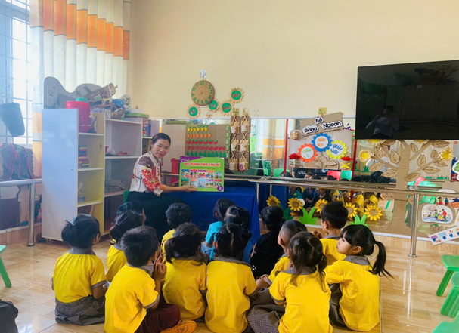

*( Hình ảnh:Kể chuyện cho các cháu nghe)*

Giáo dục trẻ yêu mến, quan tâm và sẻ chia với những người hàng xóm, người xưa có câu “ bán anh em xa, mua láng giềng gần”, nhưng ngày nay, đặc biệt với lối sống của những người thành phố, không còn tình cảm làng xóm như xưa. Do đó, việc dạy cho trẻ sự quan tâm đế hàng xóm cũng rất quan trọng. Tôi thường xuyên hỏi về gia đình của trẻ, gần nhà con có ai, con thấy bác ấy như thế nào? Ngoài ra còn phải giáo dục trẻ yêu mến những người khuyểt tật, những người có hoàn cảnh khó khăn.

Bên cạnh đấy Tôi đặc biệt chú trọng các ngày hội, ngày lễ, các tổ chức ngoại khóa, trải nghiệm do nhà trường tổ chức hàng năm. Đây là hoạt động học và chơi rât bổ ích vừa thu hút trẻ tích cực tham gia cùng cô và các bạn vừa giúp trẻ phát triển kỹ năng hoạt động nhóm, chơi và làm việc tập thể, trẻ biết cùng nhau đoàn kết để hoàn thành tốt nhiệm vụ công việc mà cô giao.

Ví dụ: Cô tổ chức cho trẻ đi thăm quan vườn cây ăn quả , Trong quá trình đi thăm quan sát trẻ còn được cô giáo giảng về quá trình nuôi dưỡng và chăm sóc cây, các đặc điểm sinh trường cũng như công dụng của loại cây ăn quả đối với đời sống. lao động của các bác nông dân cũng như gắn bó thêm với trường lớp, thầy cô và bạn bè.

*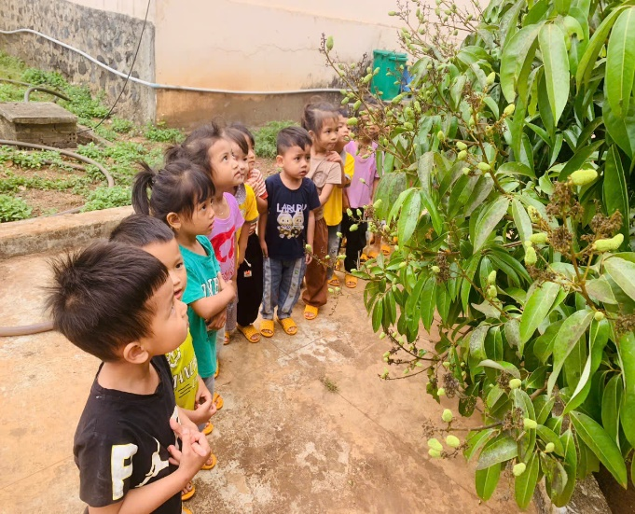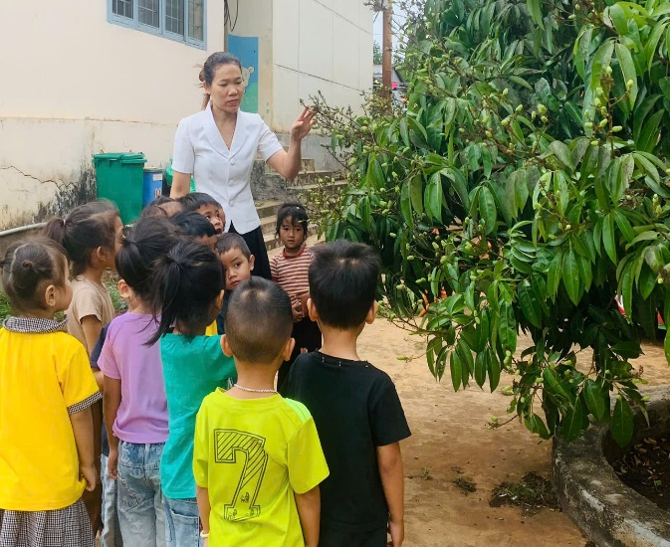( Hình ảnh: Thăm quan vườn cây)*

Ví dụ: Chủ đề Tết và mùa xuân

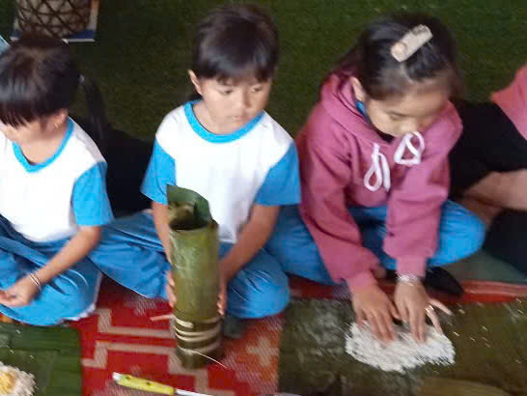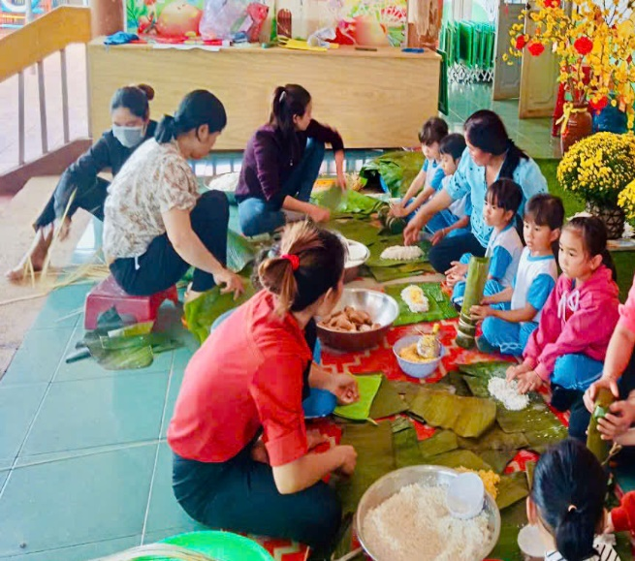Hòa chung không khí hân hoan mừng xuân Tôi cùng các bâc phụ huynh cùng nhau tổ chức hoạt động trải nghiệm cho trẻ gói bánh chưng nhằm giúp cho các con hiểu về phong tục và các nét đẹp văn hóa truyền thống của dân tộc Việt Nam, hình ảnh mọi người quây quần bên nồi bánh chưng tượng trưng cho sự đoàn tụ. và rèn cho trẻ thói quen phụ giúp bố mẹ, cô giáo những công việc vừa sức, trẻ lớp Tôi tham gia rất là tích cực và hào hứng còn Tôi cùng các bậc phụ huynh chuẩn bị lá dong được rửa sạch, lau khô, ngâm gạo nếp, đỗ xanh và thịt lợn, các nguyên liệu được chuẩn bị đầy đủ và sẵn sàng cho buổi trải nghiệm.

*( Hình ảnh: Trẻ gói bánh trưng, bánh tét)*

Tục lệ làm bánh dày không thể thiếu trong ngày tết của địa phương. Để trẻ hiểuhơn về phong tục tập quán này tôi kể cho trẻ nghe nguồn gốc và ý nghĩa của bánh giày . Tôi cho trẻ khám phá quy trình, nguyên liệu và đồ dùng để làm ra bánh giày. Sau khi khám phá nguyên liệu tôi cho dạy trẻ nặn bánh sao cho thành một hình tròn xinh sắn. Trẻ thích thú vô cùng khi được tự tay làm nên chiếc bánh xinh đẹp.

Ví dụ: “ Hội thi Bé làm nội trợ” với mục tiêu tăng cường sự phối hợp giữa gia đình, nhà trường và xã hội; Đẩy mạnh tuyên truyền nội dung giáo dục dinh dưỡng, chăm sóc sức khỏe cho trẻ theo mục tiêu chương trình Giáo dục mầm non và tạo cơ hội cho trẻ được tham gia các hoạt động trải nghiệm, giáo dục ý thức giữ gìn vệ sinh và bảo vệ sức khỏe, giáo dục kỹ năng sống, kỹ năng hợp tác, chia sẻ trong các hoạt động tập thể.

Hội thi diễn ra với các nội dung thi đầy hấp dẫn và tạo được không khí hứng khởi, tích cực cho toàn thể cán bộ, giáo viên, nhân viên, các cháu học sinh và các bậc phụ huynh, nhờ sự hỗ trợ của cha mẹ trẻ cung cấp bánh, kẹo, những thực phẩm, thức ăn khô, nước giải khát để các bé thực hành đạt hiệu quả, Thông qua các hoạt động tại trường đã giúp cho mối quan hệ giữa nhà trường với phụ huynh, giữa phụ huynh với cô giáo, giữa cô giáo với trẻ, trẻ với phụ huynh thêm gắn kết

Qua các hoạt động trên tôi luôn giáo dục trẻ yêu mến, quan tâm và sẻ chia,Đây là hoạt động học và chơi rât bổ ích vừa thu hút trẻ tích cực tham gia cùng cô và các bạn vừa giúp trẻ phát triển kỹ năng hoạt động nhóm, chơi và làm việc tập thể, trẻ biết cùng nhau đoàn kết để hoàn thành tốt nhiệm vụ công việc mà cô giao.

**3.5 Giải pháp 5: Phối kết hợp với phụ huynh để dạy trẻ biết thể hiện tình yêu thương với mọi người xung quanh:**

**a. Mục tiêu của biện pháp:**

Chúng ta hiểu rằng: Dù có thực hiện phương pháp chăm sóc giáo dục trẻ theo hướng nào, nếu như chỉ có nhà trường và giáo viên nỗ lực mà không có sự kết hợp chặt chẽ giữa gia đình và nhà trường thì việc chăm sóc, giáo dục trẻ không đạt hiệu quả cao. Nên chúng ta cần phải sự phối kết hợp chặt chẽ giữa nhà trường và gia đình.

**b. Nội dung:**

       Trẻ ở độ tuổi này khá nhạy cảm và dễ bị ảnh hưởng bởi môi trường xung quanh. Vì vậy chúng tôi thường xuyên chia sẻ với phụ huynh những kiến thức về tâm lí trẻ: cha mẹ hãy cho trẻ xem những chương trình tivi hoặc đọc cho trẻ nghe những câu chuyện ca ngợi sự quan tâm và yêu thương người khác. Bên cạnh đó, cha mẹ hãy thể hiện tình yêu thương của mình bằng lời nói và cử chỉ trước mặt trẻ.

**c. Cách thức và điều kiện thực hiện giải pháp:**

Trẻ ở độ tuổi này. Đây cũng là độ tuổi mà trẻ bắt đầu tự lập hơn và khả năng thấu cảm cũng bắt đầu phát triển. Các con đã đủ lớn để nhận biết lòng yêu thương của người khác. Chính vì thế, cha mẹ cần phải giúp con hiểu được điều con cần làm. Thế giới của một đứa trẻ ở tuổi mẫu giáo khá nhỏ bé. Chính vì thế, tốt nhất là cha mẹ nên khuyến khích con giúp đỡ những người xung quanh mà con biết, ví dụ như sang thăm và tặng quà cho một người hàng xóm bị ốm hoặc giúp quét lá trong sân cho một ông, bà già sống cạnh nhà. Khi bé tập vẽ, cha mẹ có thể khuyến khích bé tặng các tác phẩm của mình cho những người xung quanh .

Chính vì vậy, gia đình và nhà trường cần là người bạn đồng hành cùng chí hướng để việc chăm sóc giáo dục trẻ đạt hiệu quả. Giáo viên cần phối hợp với phụ huynh, giúp phụ huynh nắm được phương pháp giáo dục của nhà trường, thông qua đó phụ huynh sẽ hiểu rõ những hoạt động của trẻ ở lớp và có thể tham gia đánh giá sự phát triển của trẻ. Mặt khác, phụ huynh cũng đánh giá được cách giáo dục của mình có phù hợp với nhà trường không. Và quan trọng hơn là phụ huynh có điều kiện tiếp xúc với môi trường học tập sinh hoạt của trẻ, có điều kiện gần gũi với các cô giáo từ đó tạo sợi dây liên kết giữa gia đình và nhà trường, giúp trẻ được sống trong một môi trường giáo dục tốt, qua đó còn dạy cho trẻ bài học cần phải có mối quan hệ tích cực với những người xung quanh.  Xác định được tầm quan trọng của mối quan hệ giữa phụ huynh và nhà trường ngay từ đầu năm học khi mới đón trẻ vào lớp chúng tôi luôn tiếp xúc phụ huynh với một thái độ tích cực thân thiện và chia sẻ, trao đổi cụ thể với phụ huynh về chế độ sinh hoạt của trẻ ở trường, nắm bắt kịp thời những thông tin về đặc điểm tâm lý tính cách của cá nhân trẻ, mời phụ huynh vào lớp làm quen với một số sinh hoạt của các con.

Bên cạnh đó chúng tôi cũng liên lạc thường xuyên với gia đình trẻ (qua trao đổi trực tiếp, bảng tuyên truyền, nhật ký bé yêu, sổ bé chăm ngoan, điện thoại) để tìm hiểu sinh hoạt của trẻ ở gia đình, thông tin cho cha mẹ biết tình hình của trẻ ở lớp, những thay đổi của trẻ để kịp thời có biện pháp giáo dục phù hợp.

Nhận thức được tầm quan trọng của việc kết hợp giữa giáo viên, phụ huynh và nhà trường, ngay từ đầu năm học, ở các buổi họp phụ huynh, qua giờ đón trả trẻ chúng tôi thường trao đổi trực tiếp với phụ huynh về các biểu hiện của trẻ. Bên cạnh đó, qua bảng tuyên truyền, qua facebook, qua zalo của nhóm lớp, chúng tôi đã chia sẻ với phụ huynh cách dạy con biết thể hiện tình yêu thương, quan tâm, chia sẻ mọi người xung quanh. Bản thân tôi đã làm những video dạy trẻ những kỹ năng sống, hướng dẫn phụ huynh cách chăm sóc giáo dục trẻ tại nhà. Những video trẻ làm thiệp tặng cô ngày 20/11; hào hứng làm thiệp tặng bà, tặng mẹ ngày 08/3, ngày 20/10... buổi chiều khi mệ tới rước, trẻ vui mừng tặng những tấm thiệp do mình làm ra và kèm với những lời chúc ngọt ngào, yêu thương... những lúc ấy các bà, các mẹ thực sự rất vui mừng và cảm động vì con cháu mình đã biết quan tâm. Thường xuyên vận động các bậc phụ huynh quay lại và gửi những khoảnh khắc và những việc làm ý nghĩa của trẻ tại nhà gửi vào zalo của nhóm lớp.

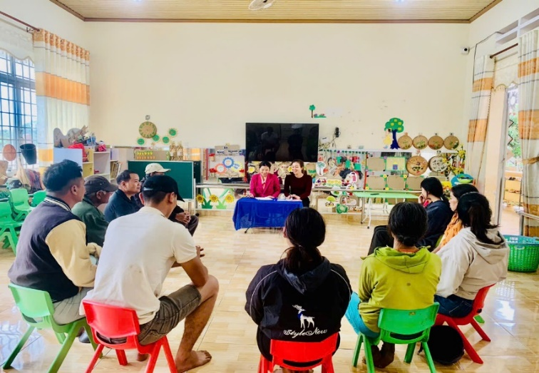

*( Hình ảnh: Họp phụ huynh)*

Ngoài ra nhà trường còn có một số hoạt động ngày lễ hội lớn: Như ngày khai

giảng năm học mới, tết trung thu, ngày phụ nữ việt nam 20/10, ngày nhà giáo Việt Nam 20/11, ngày 22/12, ngày 08/03, lễ hội tết nguyên đán do nhà trường tổ chức những chương trình nhằm gắn kết gia đình nhà trường bằng cách mời phụ huynh đến tham dự, tham gia các trò chơi cùng cô và trò. Để các bậc phụ huynh được cùng con tham gia những hoạt động giao lưu văn nghệ, tham gia các trò chơi nhằm giáo dục trẻ sự yêu thương, đoàn kết và chia sẻ.

Khi trong lớp có trẻ bị bệnh đi viện, hay gia đình trẻ có tin buồn, chúng tôi cùng ban đại diện phụ huynh và đại điện một số trẻ trực tiếp đến thăm, động viên bé cùng gia đình.

Trong những tháng vừa qua, ở các tỉnh miền trung đã xảy ra liên tiếp nhiều trận bão, lũ lụt ở khắp nơi gây thiệt hại vô cùng lớn cho tài sản và con người.

Tôi đã cho trẻ xem những video, hình ảnh, rồi tuyên truyền đến các bậc phụ huynh và các bé ở lớp, chung tay góp sức ủng hộ miền trung thân yêu, ủng hộ những gia đình gặp khó khăn bằng những việc làm nhỏ: tặng quà, lương thực, thu gom sách vở cũ, nguyên phế liệu để gây quỹ…

Qua những việc làm đó cũng giúp trẻ cảm nhận sâu sắc hơn về tình cảm yêu thương giữa con người với con người, đồng thời xiết chặt sợi dây đồng cảm giữa gia đình, nhà trường và cộng đồng xã hội.

Từ những chia sẻ và trao đổi giữa cô và phụ huynh tôi thấy phụ huynh của lớp đã hiểu được tầm quan trọng của việc dạy trẻ biết yêu thương và chia sẻ từ đó phối kết hợp với cô giáo trong việc giáo dục trẻ tại nhà chất lượng giáo dục được nâng cao.

       Sau một thời gian việc thực hiện dạy trẻ kĩ năng “yêu thương chia sẻ” tôi thấy học sinh của lớp tôi có những thay đổi rõ rệt, giờ đây các bé đều rất vui vẻ tự tin khi đến lớp, thân thiết nhau hơn, không còn hiện tượng tranh giành đồ chơi hay đánh bạn nữa, không những thế các bé còn biết quan tâm chia sẻ với cô giáo và bạn bè, người thân, biết chia sẻ yêu thương với các cô bác trong trường, biết yêu thương chăm sóc các con vật nuôi và cây cối thiên nhiên.

100% phụ huynh nhiệt tình phối hợp và ủng hộ.

***\* Mối quan hệ giữa các giải pháp :***

Sau khi áp dụng các giải pháp nêu trên tôi nhận thấy trẻ phát huy được tình yêu thương với bạn bè, cô giáo và gia đình, qua mỗi bài học trẻ sẽ nắm được cách bước thực hiện, thấy được sự thay đổi trạng thái, mạnh dạn hơn trong việc ứng xử thông qua thể hiện tình cảm của mình.

Trẻ sáng tạo, tự tin, biết cách giải quyết vấn đề đơn giản, kiên trì, tập trung hơn,  biết hợp tác với các bạn để thực hiện nhiệm vụ. Phụ huynh an tâm, hài lòng và tin tưởng gửi con

**4. Kết quả khảo nghiệm, giá trị khoa học của vấn đề nghiên cứu phạm vi và hiệu quả ứng dụng:**

Sáng kiến hoàn toàn mới, được tự tôi nghiên cứu và tìm ra ***“Một số giải pháp giúp trẻ phát triển tình cảm - giáo dục lòng yêu thương cho trẻ 3-4 tuổi”***

Sáng kiến có thể áp dụng tại lớp mầm do tôi đảm nhiệm cũng như các các lớp khác trong Thị Xã Buôn Hồ, và xa hơn thế nữa có thể áp dụng rộng rãi tại các trường , lớp mầm non trên phạm vi cả nước. Nhằm hình thành tình yêu thương cho trẻ nhỏ, thế hệ tương lai đất nước. Góp phần xây dựng con người Việt Nam giàu tình yêu thương, nhân ái.

Sau thời gian một năm nghiên cứu bản thân tôi thu được một số kết quả nhất

định sau:

***\* Đối với trẻ:***

- Đa số trẻ trong lớp có sống có tình cảm, hòa đồng, đoàn kết với nhau.

- Trẻ tự tin, vui vẻ khi đến lớp, chơi với bạn thân thiết hơn, không còn hiện tượng tranh giành đồ chơi, đánh bạn nữa, không nói tục chửi bậy, trẻ còn luôn biết quan tâm tới cô giáo, bạn bè và những người xung quanh.

- Trẻ biết chia sẻ yêu thương với người thân, các cô bác trong trường, biết cảm thông chia sẻ với các bạn có hoàn cảnh khó khăn bất hạnh.

- Trẻ biết làm những công việc vừa sức giúp đỡ người lớn, biết yêu thiên nhiên cây cối, bảo vệ môi trường xung quanh. Trẻ tích cực thể hiện tình cảm của mình dành cho bà, bố mẹ, cô giáo thôngqua hoạt động làm hoa, làm thiếp, làm bánh tại lớp.

**\* Kết quả đạt được:**

Sĩ số học sinh: 26; Nữ: 12; Dân tộc: 25; Nữ dân tộc: 12

|  |  |  |  |  |  |  |  |  |
| --- | --- | --- | --- | --- | --- | --- | --- | --- |
| **Trước khi áp dụng** | | | | | **Sau khi áp dụng** | | | |
| **Nội dung** | Đạt | % | Không đạt | % | Đạt | % | Không đạt | % |
| - Thể hiện tình yêu thương người thân trong gia đình. | 18/26 | 69% | 8/26 | 31% | 24/26 | 92,3% | 2/26 | 7,7% |
| - Trẻ quan tâm đến bạn bè, không tranh giành đồ chơi | 17/26 | 65% | 9/26 | 35% | 25/26 | 96% | 1/26 | 4% |
| - Trẻ biết thể hiện tình cảm người thân qua các hoạt động trải nghiệm tại lớp | 19/26 | 73% | 7/26 | 27% | 25/26 | 96% | 1/26 | 4% |
| - Yêu thương quan tâm người lao động. | 16/26 | 62 % | 10/26 | 38% | 22/26 | 85% | 4/26 | 15% |
| - Yêu thiên nhiên cây cối, động vật, bảo vệ môi trường xung quanh | 20/26 | 77% | 6/26 | 23% | 25/26 | 96% | 1/26 | 4% |

**\* Đối với giáo viên:**

***-*** Tôi được nâng cao trìnhđộ chuyên môn nghiệp vụ cho bản thân đặc biệt là nắm rõ đặc điểm phát triển tình cảm của trẻ lớp mình, gần gũi và hiểu trẻ hơn

- Biết kiềm chế bản thân, kiềm chế những cảm xúc nóng giận trước những tình huống trẻ trên lớp để mỗi ngày đến lớp là một ngày vui của cả cô và trẻ và cảm nhận rõ được thông điệp “trao yêu thương để đón nhận yêu thương”.

**\* Đối với phụ huynh:**

- Phụ huynh thấy con đã khôn lớn hơn nên rất vui, yên tâm, tin tưởng hơn về chất lượng chăm sóc giáo dục trẻ của lớp, của trường.

### * Khả năng áp dụng của sáng kiến:

Sáng kiến này đã được áp dụng tại lớp Mầm ở trường mẫu giáo Hoa Cau

**\* Điều kiện cần thiết để có thể áp dụng sáng kiến:**

- Giáo viên cần có tâm với nghề, yêu mến trẻ, không ngừng học hỏi, nâng cao trình độ chuyên môn nghiệp vụ.

- Cần có kế hoạch rõ ràng, phù hợp cho bài dạy, nắm bắt tâm lý học sinh để đưa ra biện pháp phù hợp vào từng thời điểm.

- Phạm vi có thể áp dụng sáng kiến: Sáng kiến này có thể áp dụng cho tất cả các lớp cùng độ tuổi ở trường mầm non ..cũng như trên toàn huyện

**III. PHẦN KẾT LUẬN, KIẾN NGHỊ**

**1. Kết luận:**

- Giáo viên luôn học hỏi để nâng cao trình độ của bản thân, luôn là tấm gương tốt cho trẻ noi theo.

- Giáo viên trò chuyện với trẻ gần gũi hơn, luôn đối xử công bằng với trẻ, tôn trọng cảm xúc của trẻ

- Giáo viên đã biết cách đổi mới trong dạy học, linh động sáng tạo ứng dụng các phương pháp tiên tiến vào hoạt động học nhằm thu hút trẻ hơn

- Tạo được sự tín nhiệm, tin tưởng và ủng hộ từ phía cha mẹ trẻ góp phần đưa hiệu quả giảng dạy và chất lượng giáo dục của nhà trường đi lên.

- Để việc chăm sóc giáo dục trẻ đạt kết quả tốt, cần có sự thống nhất về phương pháp giáo dục của 2 cô giáo trong lớp cũng như phải có sự phối hợp chặt chẽ giữa nhà trường, gia đình và xã hội.

**2. Kiến nghị:**

Để thực hện tốt ***“Một số giải pháp giúp trẻ phát triển tình cảm - giáo dục lòng yêu thương cho trẻ 3-4 tuổi”*** thông qua các biện pháp nêu trên tôi xin có những khuyến nghị như sau:

**\* Đối với phòng giáo dục.**

- Bổ sung tài liệu, giáo trình giảng dạy và mở các lớp tập huấn giáo dục tình cảm và kỹ năng xã hội cho trẻ mầm non để giáo viên các trường được giao lưu, học hỏi

**\* Đối với Ban giám hiệu:**

- Mở các lớp bồi dưỡng về chuyên đề: Lớp học hạnh phúc, lĩnh vực tình cảm quan hệ xã hội cho giáo viên.

* Đối với giáo viên:

Tiếp tục nghiên cứu học hỏi lẫn nhau, rút kinh nghiệm trong quá trình thực hiện những biện pháp dạy trẻ 3-4 tuổi thể hiện sự phát triển tình cảm, tình yêu thương với mọi người xung quanh qua các buổi sinh hoạt chuyên môn.

Trên đây bản sáng kiến kinh nghiệm ***“Một số giải pháp giúp trẻ phát triển tình cảm - giáo dục lòng yêu thương cho trẻ 3-4 tuổi”****.*Bản thân tôi luôn luôn học hỏi, tìm tòi, tự nghiên cứu và quá trình thực hiện những bài học sáng kiến kinh nghiệm để hoàn thành và thu được những kết quả đạt được nhưng không tránh khỏi những thiếu sót. Rất mong nhận được sự giúp đỡ và góp ý của các cấp lãnh đạo và các bạn đồng nghiệp để bản sáng kiến hoàn thiện hơn.

**Tôi xin chân thành cảm ơn!**

***Ea drông, Ngày….tháng…..năm 1025***

**Người viết**

**H Jưn Mlô**

**XÁC NHẬN CỦA BAN GIÁM HIỆU**

………………………………………………………………….

………………………………………………………………….

………………………………………………………………….

………………………………………………………………….